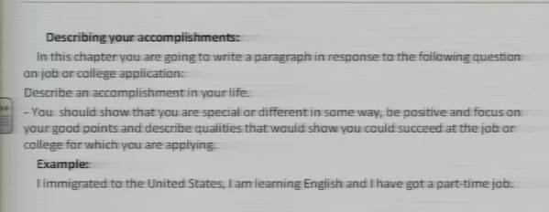
Accomplishments = الإنجازات
وصف الإنجازات:
طريقه لعرض الإمكانيات والإنجازات التي حدثت في الماضي
تستخدم للتقديم على وظيفه او تقديم طلب الإلتحاق في الجامعه
نصائح عند كتابتها:
1-يجب أن تظر امك مميز او مختلف في شيء معين
2-يجب ان تكون غجابي وتركز على النقاط الجيده
3-يجب ان تصف مهاراتك وقدراتك على النجاح في العمل او في الجامعه
تدريب 3ص67
عندنا مجموعة كلمات المطلوب هو معرفة اذا كان بالإمكان استخدام هذه الكلمات في كتابتنا لعرض إمكانياتنا
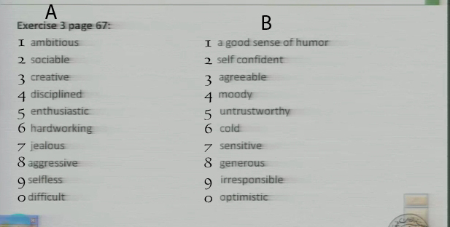
B |  |  | A
معرفة وقت الجد ووقت المزح(حس فكاهي) | صح | 1 | يقرر انه سيصبح غني او مشهور مستقبلآ | صح | 1
واثق بنفسه | صح | 2 | يستمتع بوجوده مع الأخرين | صح | 2
من اللطيف الجلوس معه | صح | 3 | خيالي وصانع افكار | صح | 3
مزاجي | خطاء | 4 | يتبع القواعد | صح | 4
لا يمكن الوثوق به | خطاء | 5 | متشوق للعمل | صح | 5
بلا مشاعر | خطاء | 6 | يعمل عمل شاق | صح | 6
يتصرف تصرف مناسب في الوقت المناسب | صح | 7 | غيور | خطاء | 7
كريم | صح | 8 | غاضب | خطاء | 8
غير مسئول | خطاء | 9 | يهتم بالاخرين ويسعادهم | صح | 9
يتامل الخير في المستقبل | صح | 0 | صعب المراس والإرضاء | خطاء | 0

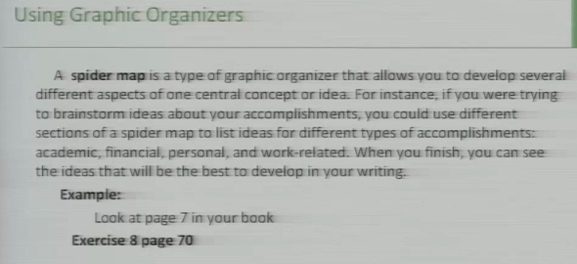
ترتيب الفقره:
يمكن ترتيب الفقره بأستخدام خارطه الترتيب
وهنا سنتعلم طريقه جديده وهي (خارطة العنكبوت)→ سبايدر مان ^_^
تستخدم في ربط التعدادات الخاصه بالفكره تكون بهذا الشكل
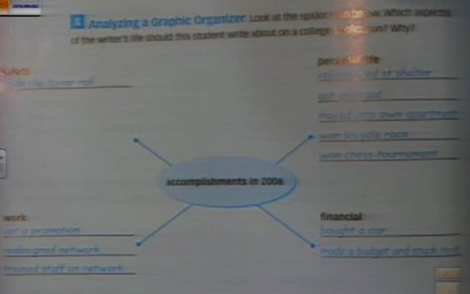
اقسامها: 1- العنوان 2- الأفكار 3- النقاط الخاصه بالأفكار
شرح:
1-العنوان يكون في الوسط
2- الأفكار تتفرع من العنوان (بالصوره 4 افكار)
3- النقاط الخاصه بالأفكار تكتب على شكل تعدادات تحت الأفكار (كما في الصوره)
1
2
2
2
2
3
3
3
3

بأستخدام هذه الطريقه يمكن تحديد أي الأفكار أقوى لنكتبها في فقره مع مراعاة عدم ذكر أي نقطه او فكره ليس لها علاقة الفكره القويه
تدريب10 ص70
لدينا فقره المطلوب قرائتها وحذف المعلومات التي ليس لها صله بالجملة العنوان
جملة العنوان اول سطر محدده بالأسود
المعلومات التي سيتم حذفها محدده باللون الأحمر
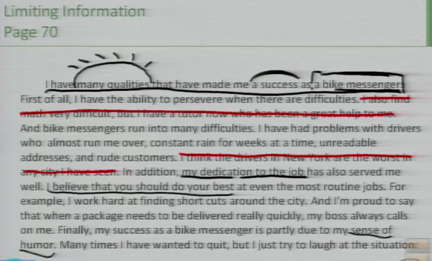
الفقره بعد التعديل
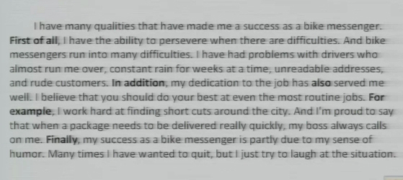
نلاحظ ان كلمات الوصل محدده بالخط العريض

تدريب 11 ص 71
لدينا 8 جمل عنوان
المطلوب تحديد اذا كان يمكن استخدام هذه الجمل او لا
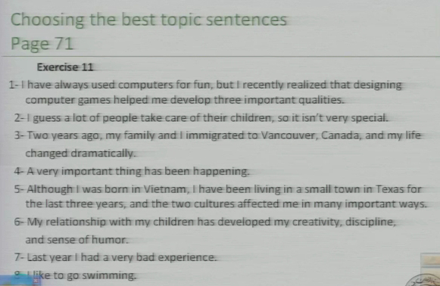
الحل
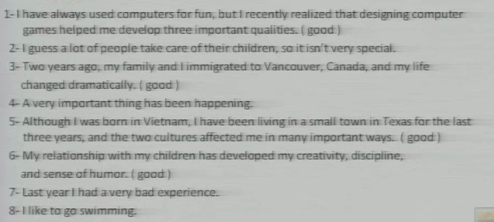

تدريب13 ص 72
لدينا 6 جمل ختاميه المطلوب تحديد اذا كان يمكن استخدام هذه الجمل او لا
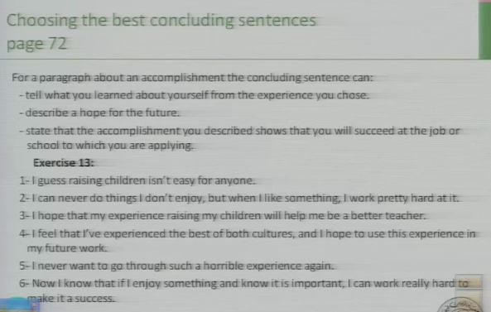
الحل
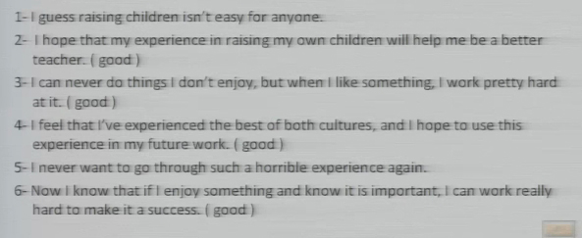

للتذكير:
جملة العنوان:لابد ان تكون ملفته للنظر وتشد الإنتباه ويفهم القارئ ماذا سيقرأ بعدها
جملة الختام:يعرف الكاتب فيها شعوره (او)إعادة صياغة جملة العنوان(او) مايستفاد من الفقره

